2019年天津市初中毕业生学生考试试卷数学
试卷满分120分，考试时间100分钟。
第I卷
一、选择题（本大题12小题，每小题3分，共36分）
1.计算（-3）×9的结果等于
A. -27 B. -6 C. 27 D. 6

2.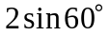的值等于
A. 1 B. 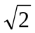 C. 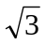 D. 2

3.据2019年3月21日《天津日报》报道：“伟大的变革---庆祝改革开放四十周年大型展览”3月20日圆满闭幕，自开幕以来，现场观众累计约为4230000人次，将4230000用科学记数法表示为
A. 0.423×10⁷ B.4.23×10⁶ C.42.3×10⁵ D.423×10⁴

4.在一些美术字中，有的汉字是轴对称图形，下面4个汉字中，可以看做是轴对称图形的是
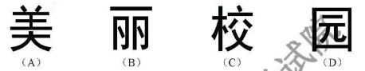

5.右图是一个由6个相同的正方体组成的立体图形，它的主视图是
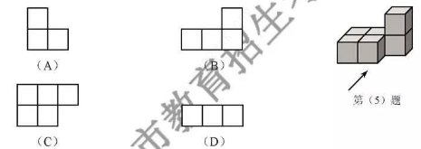

6.估计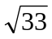的值在
A.2和3之间 B.3和4之间 C.4和5之间 D.5和6之间

7.计算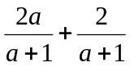的结果是
A. 2 B. 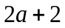 C. 1 D.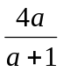

8.如图，四边形ABCD为菱形，A、B两点的坐标分别是（2，0），（0，1），点C、D在坐标轴上，则菱形ABCD的周长等于
A.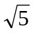 B.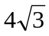 C.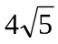 D. 20
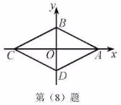

9.方程组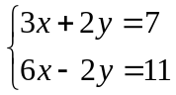，的解是
A.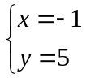 B.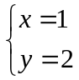 C.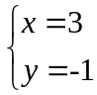 D.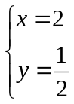

10.若点A（-3，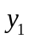），B（-2，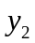），C（1，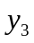）都在反比函数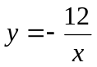的图象上，则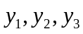的关系
A. 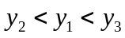 B.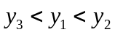 C.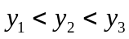 D.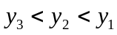

11.如图，将△ABC绕点C顺时针旋转得到△DEC，使点A的对应点D恰好落在边AB上，点B的对应点为E，连接BE，下列结论一定正确的是
A.AC=AD B.AB⊥EB C. BC=DE D.∠A=∠EBC
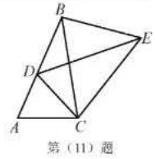

12.二次函数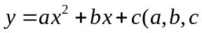是常数，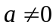）的自变量x与函数值y的部分对应值如下表：
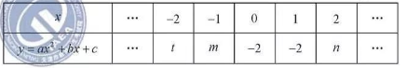
且当x=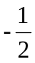时，与其对应的函数值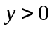，有下列结论：
①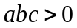；② - 2和3是关于x的方程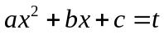的两个根；③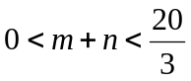。其中，正确结论的个数是
A.0 B.1 C. 2 D.3

第II卷
二、填空题（本大题共6小题，每小题3分，共18分）
13.计算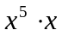的结果等于。

14.计算（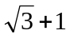）（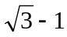）的结果等于.

15.不透明袋子中装有7个球，其中有2个红球，3个绿球和2个蓝球，这些球除颜色外无其他差别，从袋子中随机取出1个球，则它是绿球的概率是.

16.直线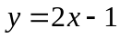与x轴交点坐标为.

17.如图，正方形纸片ABCD的边长为12，E是边CD上一点，连接AE，折叠该纸片，使点A落在AE上的G点，并使折痕经过点B，得到折痕BF，点F在AD上，若DE=5，则GE的长为.
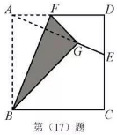

18.如图，在每个小正方形得边长为1得网格中，△ABC的顶点A在格点上，B是小正方形边的中点，∠ABC=50°，∠BAC=30°，经过点A、B的圆的圆心在边AC上.
（1）线段AB的长等于；
（2）请用无刻度的直尺，在如图所示的网格中，画出一个点P，使其满足∠PAC=∠PBC=∠PCB，并简要说说明点P的位置是如何找到的（不要求证明）.
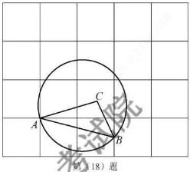

（2）如图，取圆与网络线的交点E、F，连接EF与AC相交，得圆心O；AB与网络线相交与点D，连接QC并延长，与点B,O的连线BO相交于P，连接AP，则点P满足∠PAC=∠PBC=∠PCB.
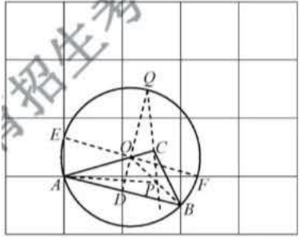

三、解答题（本大题共7小题，共66分，解答题写出文字说明、演算步骤或推理过程）
19.（本小题8分）
解不等式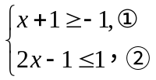请结合题意填空，完成本题的解答：
（I）解不等式①，得；
（II）解不等式②，得；
（III）把不等式①和②的解集在数轴上表示出来：
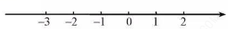
（IV）原不等式组的解集是.

20.（本小题8分）
某校为了解初中学生每天在校体育活动的时间（单位：h），随机调查了该校的部分初中学生，根据随机调查结果，绘制出如下的统计图①和图②，请根据相关信息，解答下列问题：
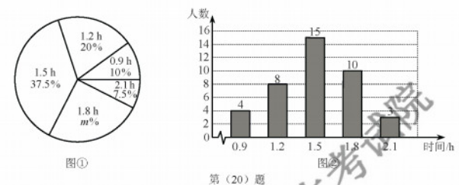
- 本次接受调查的初中生人数为，图①中m的值为；
- 求统计的这组每天在校体育活动时间数据的平均数，众数的中位数；
- 根据统计的这组每天在校体育活动时间的样本数据，若该校共有800名初中生，估计该校每天在校体育活动时间大于1h的学生人数.

21.（本小题10分）
已经PA,PB分别与圆O相切于点A，B，∠APB=80°，C为圆O上一点.
- 如图①，求∠ACB得大小；
- 如图②，AE为圆O的直径，AE与BC相交于点D，若AB=AD，求∠EAC的大小.
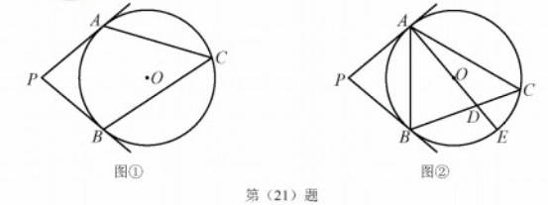

22.（本小题10分）
如图，海面上一艘船由向东航行，在A处测得正东方向上一座灯塔的最高点C的仰角为31°，再向东继续航行30m到达B处，测得该灯塔的最高点C的仰角为45°.根据测得的数据，计算这座灯塔的高度CD（结果取整数）.
参考数据：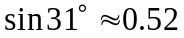，cos31°≈0.86，tan31°≈0.60.
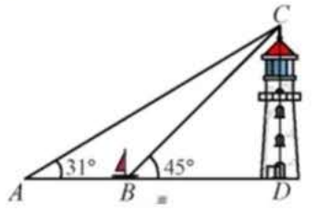

23.（本小题10分）
甲、乙两个批发店销售同一种苹果，在甲批发店，不论一次购买数量是多少，价格均为6元/kg。在乙批发店，一次购买数量不超过50kg时，价格均为7元/kg；一次性购买超过50kg时，其中有50kg的价格仍为7元/kg，超过50kg的部分价格为5元/kg.
设小王在同一个批发店一次购买苹果的数量为kg（＞0）
（1）根据题意填表：
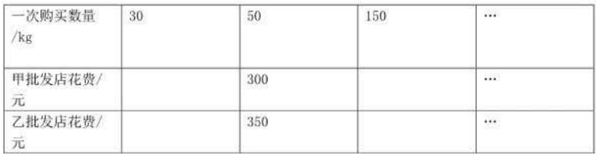
- 设在甲批发店花费元，在乙批发店花费元，分别求，关于的函数解析式；
- 根据题意填空：
①若小王在甲批发店和在乙批发店一次购买苹果的数量相同，且花费相同，则他在同一个批发店一次性购买苹果的数量为kg;
②若小王在同一个批发店一次性购买苹果的数量为120kg，则他在甲、乙两个批发店中的批发店购买花费少；
③若小王在同一个批发店一次性购买苹果花费了360元，则他在甲、乙两个批发店中的批发店购买数量多.

24.（本题10分）
在平面直角坐标系中，O为坐标原点，点A（6，0），点B在y轴的正半轴上，∠ABO=30°，矩形CODE的顶点D，E，C分别在OA,AB,OB上，OD=2.
- 如图①，求点E的坐标；
- 将矩形CODE沿x轴向左平移，得到矩形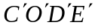,点D,O,C,E的对应点分别为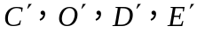.设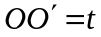，矩形与△ABO重叠部分的面积为.
①如图②，当矩形与△ABO重叠部分为五边形时，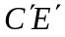、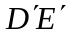分别与AB相交于点M,F，试用含有t的式子表示s，并直接写出t的范围;
②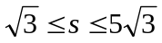时，求t的取值范围（直接写出结果即可）。
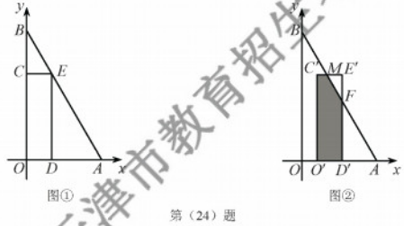

25.（本小题10分）
已知抛物线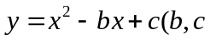为常数，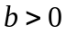）经过点A（-1，0），点M（m，0）是x轴正半轴上的点.
- 当b=2时，求抛物线的顶点坐标；
- 点D（b，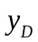）在抛物线上，当AM=AD，m=5时，求b的值；
- 点Q（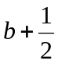，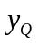）在抛物线上，当AM+2QM的最小值为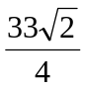时，求b的值.

